15x15x0,9 Basis Pro aschbraun R10/B
Agrob Buchtal Solar Ceramics

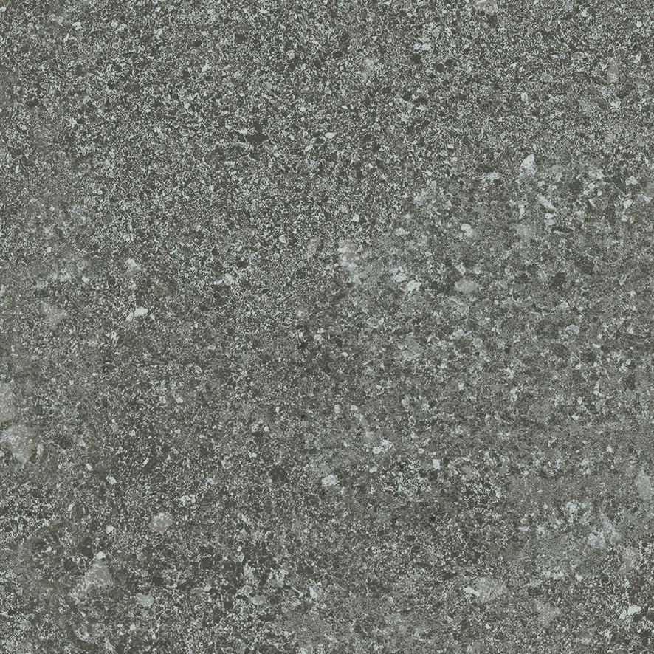Eigenschaften
GTIN:
4057249306529
HAN:
430907
Belastbarkeit
trittsicher
Bewertungsgruppe Rutschgefahr
B, R 10
Farbton
braun
Produkt
Fliese
Werkstoff
Feinsteinzeug
Breite (mm)
147,00
Dicke (mm)
9,00
Länge (mm)
147,00
Klassifizierung Keramik
unglasiert, DIN EN 14411 Bla
Serie
Basis Pro

